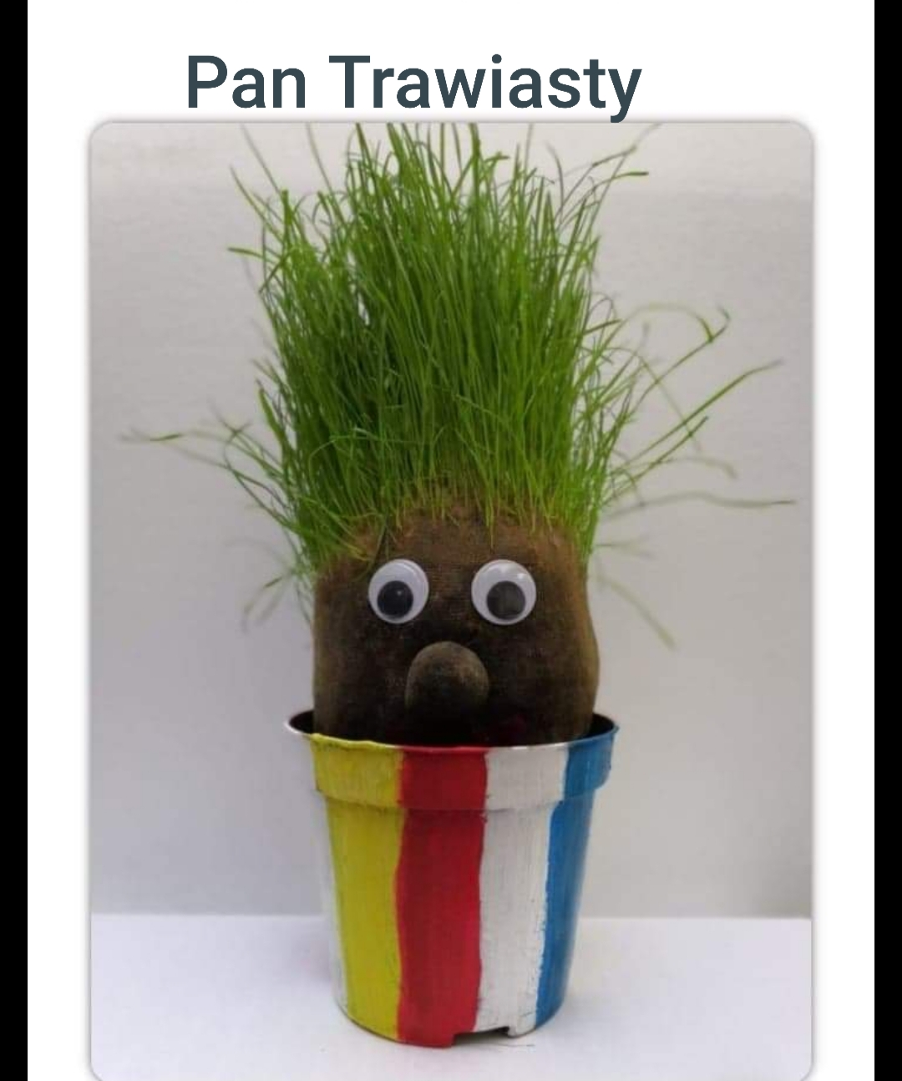
Kochani, zachęcam Was do wykonania ciekawej dekoracji. Jeśli chcecie mieć ją na Święta Wielkanocne, to musicie już ją przygotować.
Możecie chwalić się Waszymi pracami. Wysyłajcie zdjęcia na adres e-mail świetlicy psp.swietlica@wp.pl
Instrukcja do wykonania.
POTRZEBUJESZ:
1.Cienkie rajstopy lub podkolanówki.
2.Ziemia.
3.Nasiona trawy, nasiona zbóż, może kiełki lub rzeżuchę.
4.Małą doniczkę bez dziur lub kubeczek po jogurcie.
5. Oczy samoprzylepne lub zrobione przez siebie.
6.Folia aluminiowa.
7.Kawałek czerwonego materiału.
8. Lakier do paznokci.
9. Gumka recepturka.
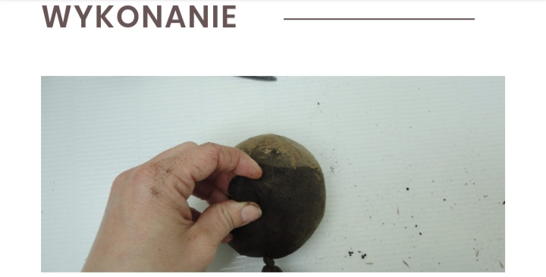
1. Wsyp 2-3 łyżki trawy lub zboża do dolnej części rajstopy.
2. Dodaj ziemię, taką ilość, aby powstała kula około 10-15 centymetrów. Następnie zawiąż rajstopę tuż pod kulą .Część rajstopy możesz uciąć, pozostawiając tylko około 20cm.
3. Uformuj nos, przekręć go i zawiąż gumką.
4. Przyklej oczy i usta.
- JEŚLI NIE MASZ OCZU MOŻESZ JE NAMALOWAĆ LAKIEREM DO PAZNOKCI.
- USTA WYCINAMY Z CZERWONEGO MATERIAŁU.
5. Głowę umieść w doniczce bez dziur lub kubeczku.
6. Podlewać ludzika możesz na 2 sposoby.
- PIERWSZY TO - NALEWAMY WODĘ DO DONICZKI I NAMACZAMY POZOSTAWIONY KAWAŁEK RAJSTOPY. PAN TRAWIASTOGŁOWY MUSI STAĆ W SŁONECZNYM MIEJSCU, INACZEJ BĘDZIE MIAŁ ZA DUŻO WODY.
- DRUGIM SPOSOBEM JEST MOCZENIE WŁOSÓW W KUBECZKU Z WODĄ.WYSTARCZY,CO KILKA DNI NAMOCZYĆ WŁOSY PRZEZ 15 MINUT.
PAN TRAWIASTOGŁOWY POWINIEN STAĆ W SŁONECZNYM MIEJSCU.
PODLEWAJ I OBSERWUJ JAK ROSNĄ MU WŁOSY.
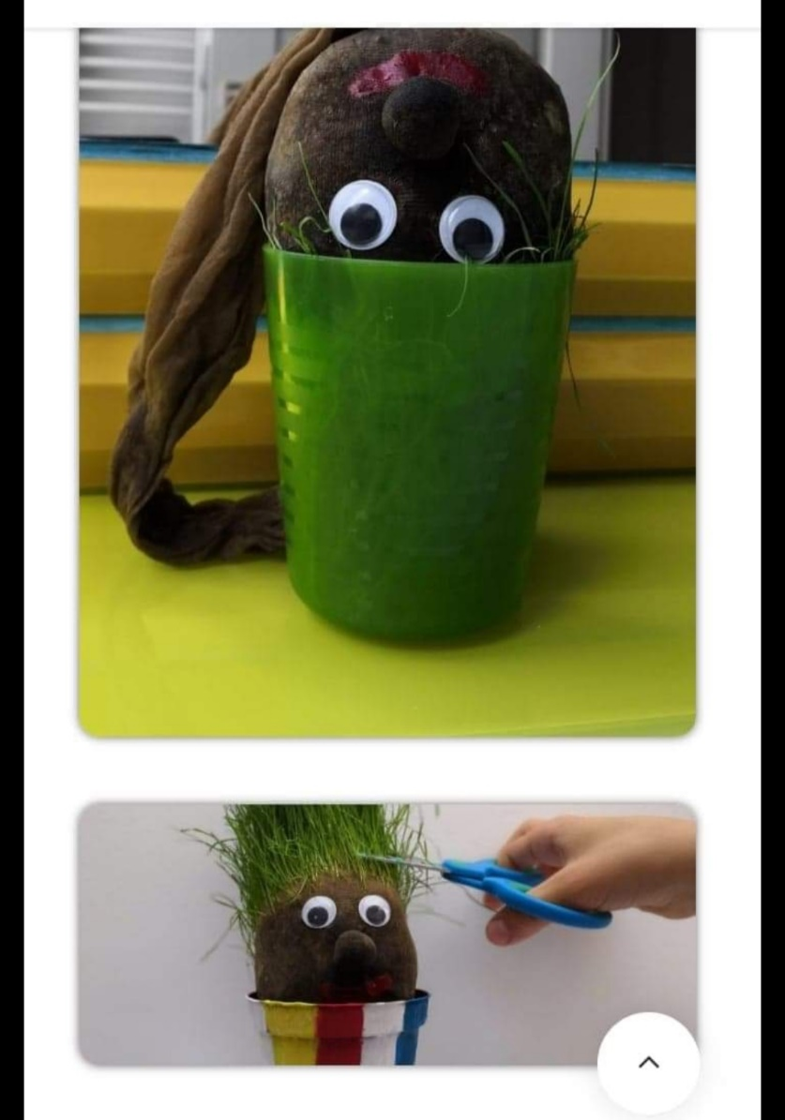
PODLEWANIE

